**Jobsheet 1 Pemrograman Web**

**Anatomi dan Cara Kerja Cascading Style Sheet (CSS)**

**Kelas X TKI SMKN 1 Katapang**

**Semester 2 Tahun Ajaran 2015/2016**

1. **Tujuan**

Mengetahui penggunaan cascading style sheet

Memahami anatomi cascading style sheet

Mengetahui cara kerja cascading style sheet

Memahami cara kerja cascading style sheet

1. **Tes Pengetahuan Awal**
2. Apa yang dimaksud dengan selector?

……………………………………………………………………………………………………………………………………………………………………………………

1. Apa yang dimaksud dengan property?

……………………………………………………………………………………………………………………………………………………………………………………

1. Apa yang dimaksud dengan value?

…………………………………………………………………………………………………………………………………………………………………………………………………………………………………………………………………………………………………………………………………………………………………………

1. Jelaskan apa yang dimaksud dengan class!

…………………………………………………………………………………………………………………………………………………………………………………………………………………………………………………………………………………………………………………………………………………………………………

1. Jelaskan apa yang dimaksud dengan id!

…………………………………………………………………………………………………………………………………………………………………………………………………………………………………………………………………………………………………………………………………………………………………………

1. **Alat dan Bahan**

a. PC/Laptop

b. Aplikasi text editor (notepad++, sublime text, dll)

c. Browser

1. **Landasan Teori**

**Cascading Style Sheet (CSS)**

Cascading Style Sheet atau lebih sering disebut dengan istilah CSS merupakan salah satu dokumen website yang bertujuan untuk mengatur gaya (style) tampilan website.

**Anatomi CSS**

Bagian – bagian utama dari sebuah CSS itu terdiri dari tiga bagian yaitu: selector, property, value.

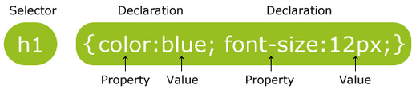

**Cara Kerja CSS**

Cara kerja CSS dimulai saat deklarasi style yang diinginkan dengan menulis style (selektor, id dan class), maka secara otomatis style tersebut akan bekerja pada dokumen HTML.

Pendefinisian style bisa dilakukan pada tag <style>. Di dalam pasangan tag tersebut, pendefinisian style dilakukan dengan bentuk Selector { … }

**Class dan ID**

Class = mendefinisikan kelas yang bisa berlaku untuk sembarang tag HTML. Bentuknya: .nama-class { … }

ID = mendefinisikan style bagi elemen yang memiliki ID sesuai yang tercantum dalam selector. Bentuknya: #id { … }

**Inline Style sheet**

CSS didefinisikan langsung pada tag HTML yang bersangkutan. Cara penulisannya cukup dengan menambahkan atribut style="..." dalam tag HTML tersebut.

**Embedded Style sheet**

CSS didefinisikan terlebih dahulu dalam tag <style> ... </style> di atas tag <body>, lebih tepatnya didalam tag <head>

Contohnya seperti yang ada pada contoh class dan id

**External Style sheet**

CSS didefinisikan secara terpisah pada file yang berbeda. Dan selanjutnya file atau halaman web yang ingin menerapkan style pada file CSS tersebut tinggal memanggil file CSS tersebut.

1. **Langkah Kerja**
2. Buat folder di drive D:, dengan nama folder nama anda. Misal: prakweb_smt2_nama
3. Buat subfolder praktikum1 di dalam folder yang sudah dibuat sebelumnya.
4. Buka aplikasi notepad++ / sublime text sebagai web editor.
5. Simpan elemen-elemen struktur dokumen HTML tersebut dalam format .html
6. Jalankan masing-masing contoh elemen struktur HTML tersebut dengan menggunakan web browser.

Percobaan

Buatlah halaman web sebagai berikut:

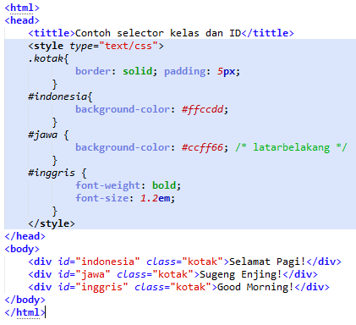

Simpan dengan nama “class dan id.html”

Contoh diatas sudah termasuk juga kedalam embedded style sheet

Hasilnya:

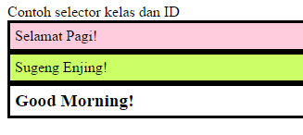

Buatlah halaman web sebagai berikut:

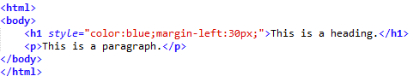

Simpan file tersebut dengan nama inline.html

Hasilnya:

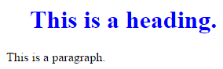

Pertama buat sebuah file untuk membuat style yang di inginkan. Misalnya sebagai berikut:

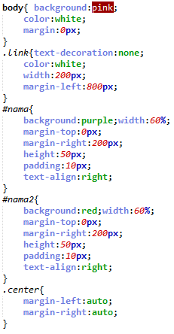

Simpan dengan nama style.css

Lalu buat file html yang menggunakan style tersebut

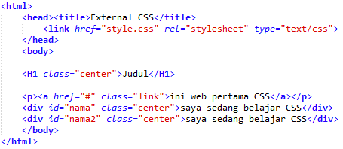

Simpan dengan nama external.html

Hasilnya:

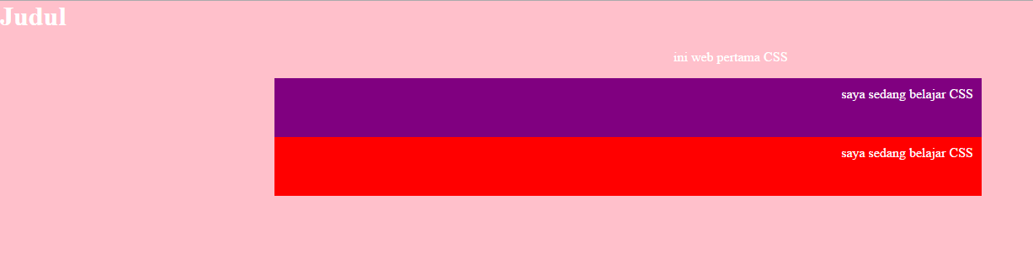

1. **Tugas**

Buat power point yang menjelaskan beberapa hal sebagai berikut:

1. Anatomi Cascading Style Sheet
2. Macam selector yang digunakan pada penerapan cascading style sheet
3. Cara kerja CSS pada penulisan style dengan cara inline style sheet, embedded style sheet dan external style sheet.

Simpan file power point tersebut dengan nama TJ1_nama_kelas